Компания: АО «Узсаноатэкспорт»

Товарные позиции: Свежие овощи и фрукты

№ | Наименование | Изм | Цена | Объём (тн.) | Упаковка | Фото
1 | Морковь, красная | тн. | $125-150  ($110-  агроэкспорт) | 200 | Мешки (по 24-25 кг.) | 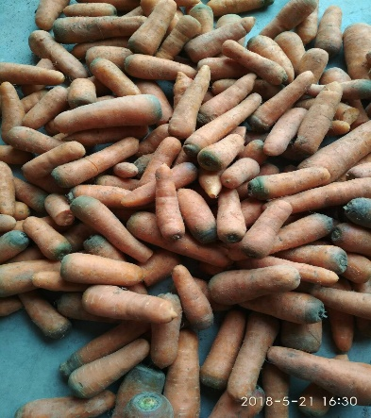
2 | Лук, репчатый | тн. | $65-70  ($160-  агроэкспорт) | 1000 | Мешки, сеточные (30 кг.) | 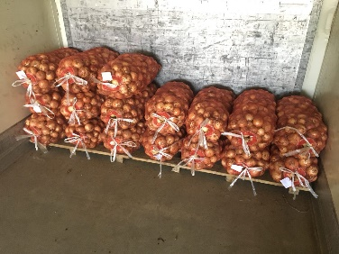
3 | Чеснок | тн. | $450-650  ($800-агроэкспорт) | любой | Мешки (25 кг.) | 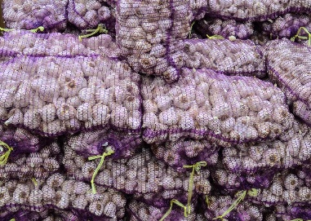
4 | Капуста, белокочанная | тн | $200-250  ($100-агроэкспорт) | любой |  | 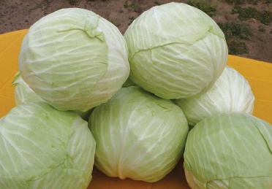
5 | Помидоры |  | $400-700  ($890-агроэкспорт) | любой | Деревянные ящики (8 кг.) | 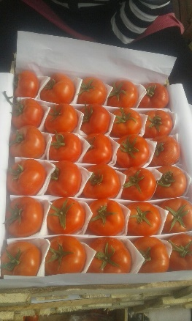
6 | Абрикос | тн. | $1200-1500  ($1250-агроэкспорт) | любой | Деревянные ящики (8 кг.) | 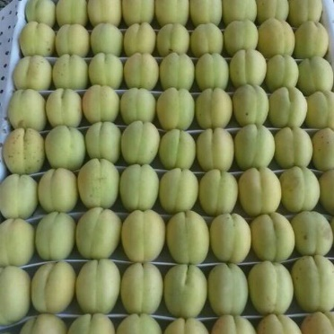
7 | Черешня, свежая | тн. | $3000-4000  ($4000-агроэкспорт) | любой |  | 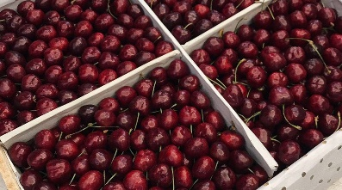
8 | Слива, свежая | тн. | $450-600  ($1250-агроэкспорт) | любой |  | 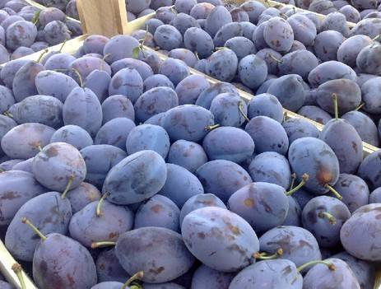

Условия поставки: FCA
Условия оплаты: 100% предоплата

